porter/libsrc/porter/protocol/config.h
doxygen and doxybook2
Sat, 14 Mar 2026 08:20:51 +0900
目次

ファイル

porter/libsrc/porter/protocol/config.h
設定ファイル解析モジュールの内部ヘッダー。

作者
c-modernization-kit sample team

バージョン
1.0.0

日付
2026/03/04

インクルード元
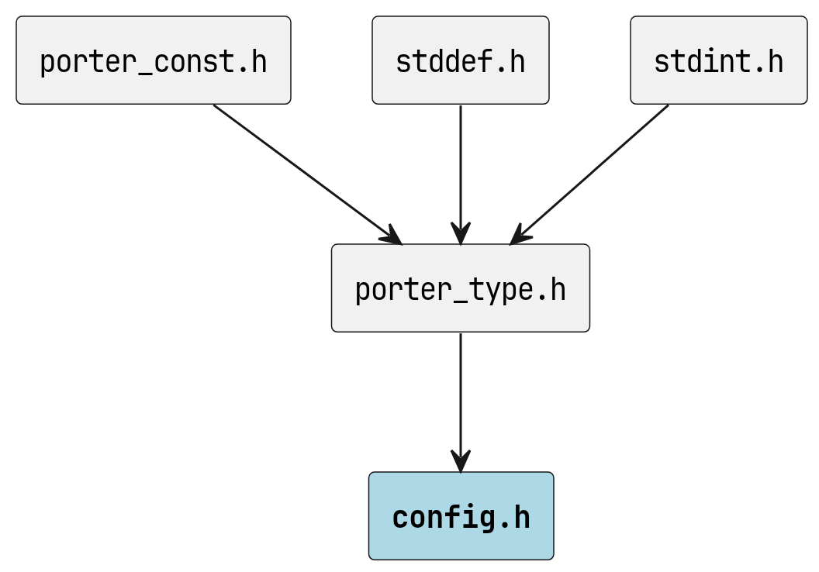
config.h のインクルード元

著作権
Copyright (C) CompanyName, Ltd. 2026. All rights reserved.

関数

config_load_global
int config_load_global ( const char *config_path, PotrGlobalConfig *global )
設定ファイルから [global] セクションを読み込みます。
[global] セクションが存在しない場合はデフォルト値を設定します。

引数
- config_path [in] 設定ファイルのパス。
- global [out] 読み込み結果を格納する構造体へのポインタ。

戻り値
成功時は POTR_SUCCESS、失敗時は POTR_ERROR を返します。

config_load_service
int config_load_service ( const char *config_path, int service_id, PotrServiceDef *def )
設定ファイルから指定サービスの定義を読み込みます。
[service.] 形式のセクション名から 部分を取得し、service_id と照合します。
サービスの識別子はセクション名の であり、ポート番号とは無関係です。

引数
- config_path [in] 設定ファイルのパス。
- service_id [in] 読み込むサービスの ID。
- def [out] 読み込み結果を格納する構造体へのポインタ。

戻り値
成功時は POTR_SUCCESS、サービスが見つからない場合は POTR_ERROR を返します。

config_list_service_ids
int config_list_service_ids ( const char *config_path, int **ids_out, int *count_out )
設定ファイルに登録されているすべてのサービス ID を列挙します。
初期容量 POTR_MAX_SERVICES で配列を確保し、超過時は realloc で 2 倍に拡張します。

引数
- config_path [in] 設定ファイルのパス。
- ids_out [out] サービス ID 配列へのポインタを格納する変数。 呼び出し元が free(*ids_out) の責務を持つ。
- count_out [out] 列挙したサービス ID 数。

戻り値
成功時は POTR_SUCCESS、失敗時は POTR_ERROR を返します。

